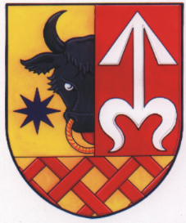
Obec Dětkovice
Dětkovice 73, 798 04 Určice,

IČO 00600008, KB Prostějov 21122701/0100

ou.detkovice@email.cz, Tel. 582 357 108, DS: hafaw5j

V Dětkovicích dne 9. 5. 2024

Č.j. DETK – 163/2024 EXPERT ONLINE STORE, s.r.o.
Nové Sady 988/2
Brno
602 00

Sdělení k žádosti o poskytnutí informace ve smyslu zákona č.106/1999 Sb., o svobodném přístupu k informacím

Vážení,
obdrželi jsme dne 24.4.2024 vaši žádost o poskytnutí informací podle 106/1999 Sb.
Vaší žádosti vyhovujeme a kopie dokladů, které požadujete, zasíláme v příloze této zprávy.

S pozdravem

Zdena Hurčíková
starostka

Příloha: Kopie smluv na dodávku zemního plynu a elektřiny, kopie posledních vyúčtování

